万心房管家(辉煌版)操作员操作手册

- 贯穿全文的概念（很重要）
- 结算时间：就是每次这个房号结算费用的时间。结算费用可能是10号，缴费时间可能11号，12号，13号，这是2个不同概念，结算是计算号费用，租户来缴费是另外回事。
- 收费类型：就是这个租户的缴费周期。系统里有月缴租、季度缴租、年缴租等等。
- 租金有效期：就是我交租金后，租金可以用到什么时候。比如我2011-9-5入住先交了一个月房租，则租金有效期就是2011-10-4。
- 结余：目前欠款，如果为正数，则是租户欠我们的，如果是负数，则是我们欠租户的。
- 合同开始日期及合同结束日期
即入住的时候，签订的合同。这个时间要弄正确，不然会影响房屋闲置的分析（如果是续租，不要改变合同开始日期，直接改变合同结束日期即可）。
- 加锁及解锁
系统可以进行数据的加锁，数据加锁后，只有加锁人可以修改，删除数据，其他人只可以查看。

- 软件设计规律
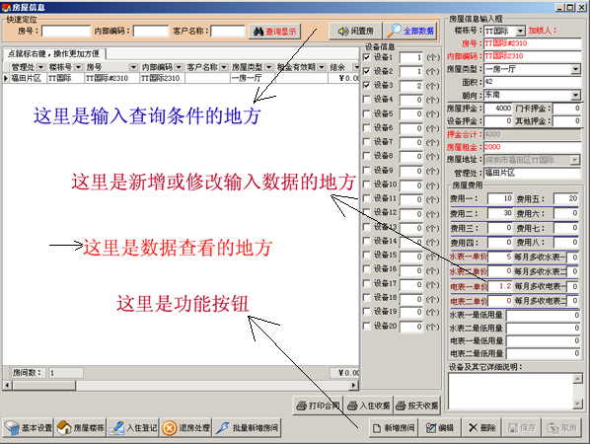
最上面是输入查询条件的（比如要查101号房，则可在房号的框输入101，点查询显示按钮）。中间大白框可以看见数据，最下面是功能按钮，右边是输入框（点击新增按钮后，则在右边输入信息，输入完点保存或取消）。
可以点击上面的房号，这个中文字进行排序，也可以点后面的下拉箭头进行过滤。

- 基本参数设置（管理员）
- 在使用软件以前，先根据每月的收费单，弄明白自己有些什么费用项(除租金、水电费用以外的费用)。
- 弄清楚后，点击windows左下方的【开始】，选择【程序】。。。。。如下：

点击“费用参数设置”后，弹出fields.ini文件，如下
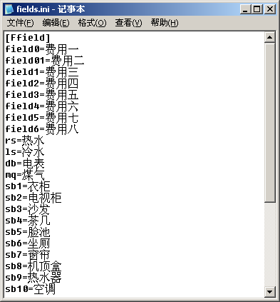
{备注：在这个fields文件里，可以设置费用项目、水电名称、设备名称}

- 设置费用项目：
这里的8项收费项目，均为每月固定的费用，大家可根据自己的情况进行设置，（设置就直接改等号后面的中文字就可以了）设置好后，可以在软件的【房屋信息】功能里看见变化，现在我模拟设置为：费用一、二、三。。。。。。
- 设置水电名称：
系统默认热水、冷水、电表、煤气，大家可根据自己情况设置，设置方法跟上面
基本一样。设置好后，可以到【每月抄表】功能里看见变化，现在我模拟设置为：
水表一、水表二、电表一、电表二。
- 设置设备名称（如不需要此功能，可以在资源文件配置取消设备功能）：
我们的系统可以支持20种设备名称，设置方法跟上面基本一样。设置好后，可以在软件的【房屋信息】功能里看见变化，现在我模拟设置为：设备一、设备二。。。。。。
综合上面的设置，进行文件保存后，得出如下：
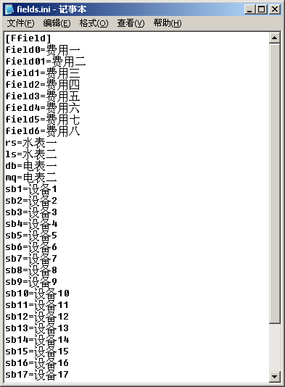

- 系统登录
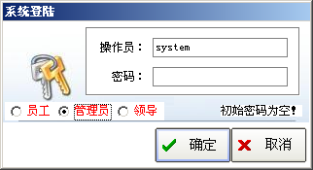
登录时注意三个地方：
- 操作员及密码：正式用上软件后，可以在软件的【操作员管理】模块里增加操作员及设置该操作员的密码和权限。
- 员工、管理员、领导：一般员工基本用的功能少，就用一些常用功能，可选择员工界面登录，登录后看见的界面简洁，都是常用功能。领导登录进去后，则看见领导用的功能。
- 帐号及密码：购买正版后，供应商会发布正版帐号，每次系统登录都需要到供应商服务器上去识别一次帐号，登录后，可断开网络操作（我们这样做，是避免因加密狗不识别新的windows系统，而导致客户必须重新购买加密狗的问题）。

- 系统基本设置（管理员）
基本设置的地方有两个地方，一个是【房屋信息】功能模块里，一个在【控制台】功能模块里。包括：基本设置、房屋楼栋、房屋类型、收入类型、支出类型(我们这样分开设置是方便在增加房屋信息时，突然发现少了楼栋信息，这时可不用切换界面，直接在房屋信息功能里进行设置）。
  - 基本设置：
点击【房屋信息】模块，再点击左下方的【基本设置】按钮。
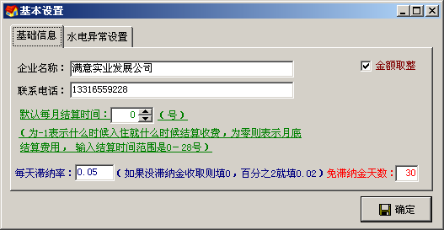
这里要注意的地方：
- 默认每月结算时间的设置：默认结算时间就是指每月的收费日，0表示月底收费（系统因全部都是自动核算，所以为避免有些月份没29号、30号、31号的情况，防止系统崩溃，顾规定结算时间大于28号的，都为月底结算，即填写0。-1则指什么时候入住就什么时候收费，来自入住的时候的合同开始日期。）
- 滞纳率：在【租户交钱】功能里滞纳金可以自动计算，
滞纳金＝应收金额×滞纳率×（系统日期－缴租日期－免滞纳金天数）
- 金额取整：这个地方打勾后，系统会对每月收租金水电管理费等等的应收金额进行取整，为防止误差，我们只对应收金额(即总额)进行取整，如果不取整，则保留2位小数。
  - 房屋楼栋：
点击【房屋信息】模块，再点击左下方的【房屋楼栋】按钮。
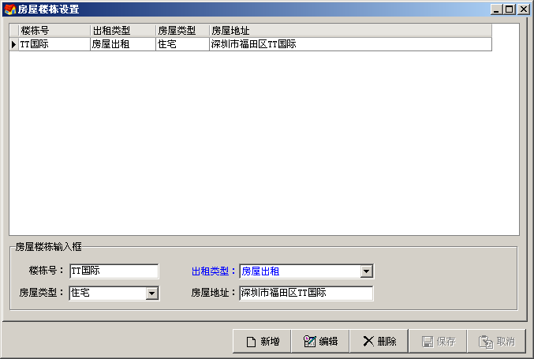
点击【新增】按钮，输入楼栋号(这里最好简写，字越少越好，能看明白就行)等等信息点击【保存】按钮就可以了（为减少将来的麻烦，最好先把自己管理的楼栋全部输入好）。
  - 房屋类型：
点击【控制台】模块，再点击左下方的【房屋类型】按钮。
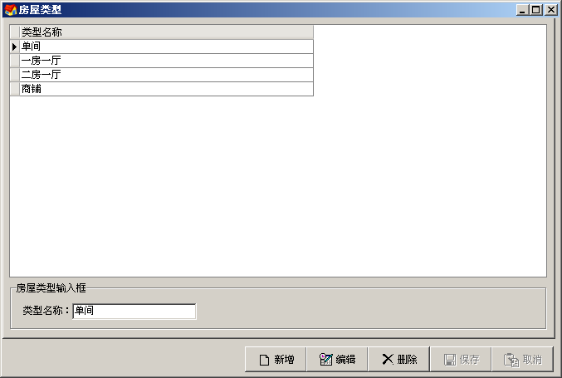
点击【新增】按钮，输入类型名称，点击【保存】按钮就可以了（为减少将来的麻烦，最好先把可能有的房屋类型全部输入好）。
  - 其他收入类型：
点击【控制台】模块，再点击左下方的【收入类型】按钮，操作同上。
  - 其他支出类型：
点击【控制台】模块，再点击左下方的【支出类型】按钮，操作同上。

- 房屋资料的创建（非常重要）
点击【房屋信息】功能按钮，进入房屋信息管理模块，点击【新增房间】，可增加新的房间信息（这里的房屋信息是现实中的房屋信息，如果这个房间的费用，比如租金或什么费用变化了，则这里也要进行修改）。
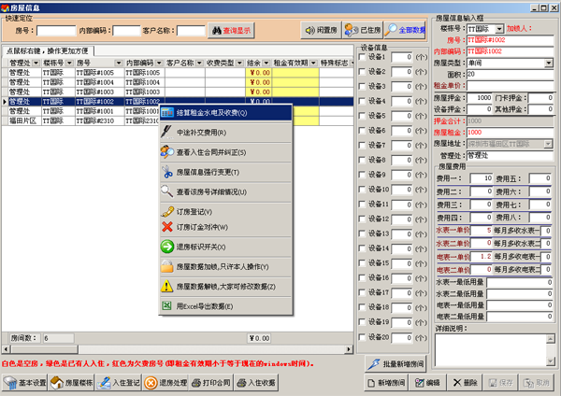
★专家指导：
1、此模块是系统的核心模块，所有算法都来自这个模块，所以房屋信息的数据一定要正确，如果错误则后面系统自动核算出来的每个房间的每月费用均会错误。
2、这里的水电单价跟随房号走，可以设置不同房号，不同水电单价。
3、这里可以设置水电最低用量，如果设置了，则如果根据现刻度减前刻度得出来得用量小于最低用量，则系统会以最低用量来计算费用，水电刻度不会变化(如没此情况，可以在资源文件配置取消此功能)。
4、每月多收设置。这里可以设置水电多收多少度多少吨，比如规定每月电费多收1度电，则在相应得多收项目输入1，系统在自动计算费用的时候，会自动多算一度电的钱。费用增加，刻度不会变化(如没此情况，可以在资源文件配置取消此功能)。
5、这里可以打印合同、打印收据（入住登记后，就可以打印了，打印格式每个客户都不一样，供应商负责免费定做，定做前先准备好电子合同收据样式给供应商）。
6、这里可以进行入住登记，在大白框的地方选择要入住的房号（白色是空房、绿色是已有人住的、红色表示欠费的），在点【入住登记】按钮就可以进行入住了（入住就相当于签合同）。
7、这里可以进行退房处理，操作跟入住差不多。
8、对准某个房号，点击鼠标右键，再点击【查看该房号详细情况】，可以定位出该房号一年内发生的情况，比如入住情况，收租情况，退房情况，中途补费用情况等等（这个功能很实用）。
9、大白框的信息：
A、我们可以知道这个房间是否有人住、住的人是谁。
B、结余：我们可以知道这个房间欠了多少钱
C、租金有效期：可以知道这个租户缴租交到几月份。比如租金有效期为2011年10
月5号，则为这个租户上次缴租交到10月5号，到10月6号就欠房租了。
D、收费类型：可以知道这个租户是月缴租、季度缴租、年缴租还是啥缴租类型。
E、设备：可以知道这个房间有些什么设备，退房的时候可以查看，有损坏需要赔偿，并且可以在【房屋设备查看】功能里查看每个房间有多少设备，我们现在目前管理的出租屋总共有多少设备，进行资产核算。
10、【批量新增房间】按钮功能：如果你有1000套房间，一个一个增加，是不是要累死掉，我们系统很人性化，早考虑到这个了，所以有批量新增房间功能，如果只是房号不同，租金押金水电单价啥的基本一样的话，就可批量增加了。
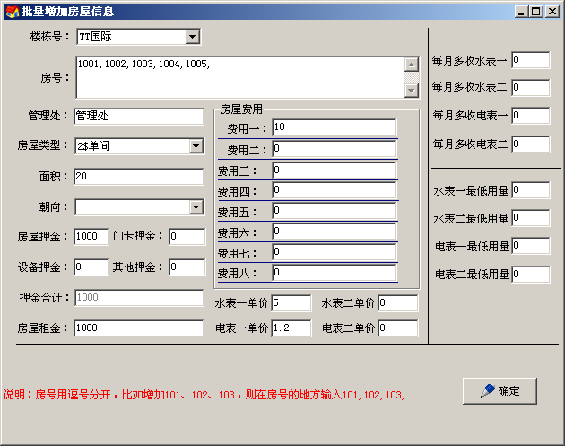
如上图，我们批量增加1001,1002,1003,1004,1005，五个房号的信息（这里注意英文逗号，并且逗号结尾）。输入好点【确定】按钮则一次增加了5个房号信息，如果个别不同，可以在【房屋信息】功能里点编辑，修改个别的房号的信息，是否方便很多，批量新增结果如下图。
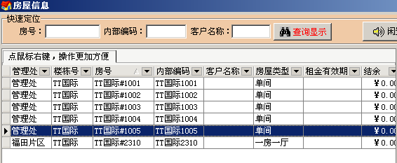

- 客户资料的录入
点击【客户资料】功能，这里可以增加客户信息。跟上同样道理，如果一个一个补客户资料信息，也是件非常麻烦的事情，不用担心，我们有【客户资料批量导入】功能，只要先做好一个Excel文件，文件样式如下图：包括客户名称、联系电话、身份证号这三项主要信息（既然补信息就不用这么全面，这么麻烦了，这些信息就够用了）。
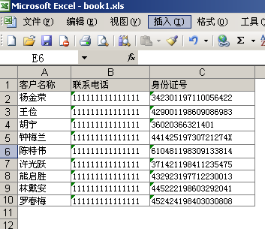
做好Excel后，点击【客户资料批量导入】，选择这个做好的Excel文件，点审核并保存，就OK了，以下是导入的结果。
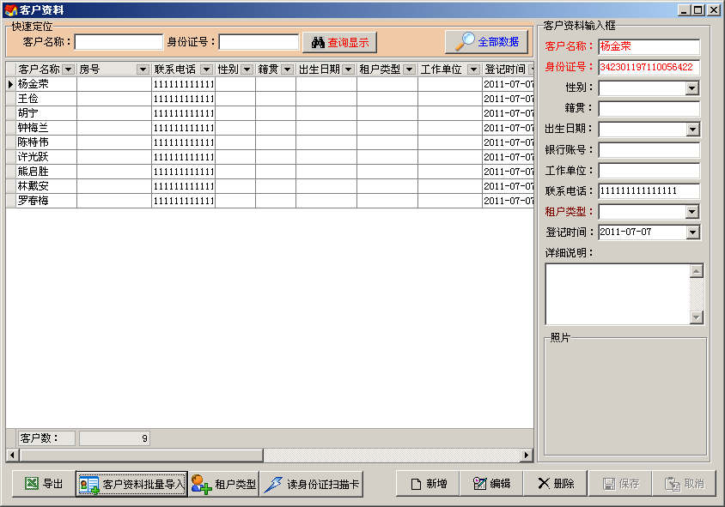
★专家指导：
1、如果是银行扣款的客户，这里要输入银行帐号。到时在【租户交钱】功能里，可以进行过滤银行租户和非银行租户两种情况。是否是银行租户，则系统根据客户资料里是否有银行帐号为标准进行判断。
2、【读身份证扫描卡】功能：那以后是不是有新租户入住，我都要先填写客户资料，再进行入住啊，回答是肯定的。当然，我们有更方便的，更人性话的方法。我们系统配备有身份证读卡器，就跟宾馆的差不多，身份证放上面，一点击读取，就可以读出租户的姓名、身份证号、籍贯、图片等等，除了输入联系电话，其他都可以自动读取出来。一方面可以识别身份证真假，一方面可以减少麻烦。
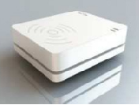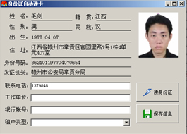

- 入住登记（即合同管理）
在【房屋信息】功能里，选择要入住的房号，点击【入住登记】按钮，一般情况下选择主要客户，看看金额是否没问题，没错则点【确认】按钮，入住完毕，入住完可在【房屋信息】功能里打印合同及入住收据（如果操作错了，可以到错误纠正的入住纠正进行修改）。
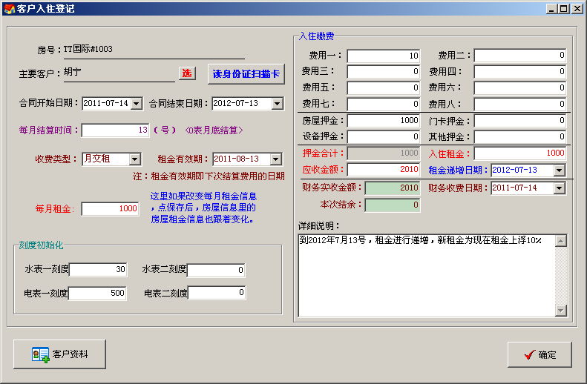
★专家指导：
1、合同开始日期默认为目前windows的日期，合同结束日期系统默认为1年，结算
时间，收费类型，租金有效期系统都是自动生成的，如果房屋信息设置没错误，基
本这些信息都会是正确的。
- 结算时间：为每个月的结算收租收水电时间，上面默认13号，则是每个月13号前必须来缴纳费用，否则欠费处理（我们的系统支持按天算租金等费用，比如结算日期不是13号，填写的是23号，则系统会认为收取14号到23号的租金，即入住租金＝每月租金×(23－14)/本月总天数＝1000×10/31）。
- 收费类型：我们的系统支持月交租，双月交租、季度交租、半年交租、年交租、天交租等多种交租类型。
- 租金有效期：就是入住的时候收了租金和押金，这个租金可以到什么时候截止。超过这个租金有效期，则这个租户就欠房租了。

- 每月抄表
在【每月抄表】功能里，点击【单个抄表】按钮，在右上选择房号，填写水电现刻度，点击【保存】按钮，则系统会自动计算出这个房号，这个月份要收取多少租金水电管理费用等等。
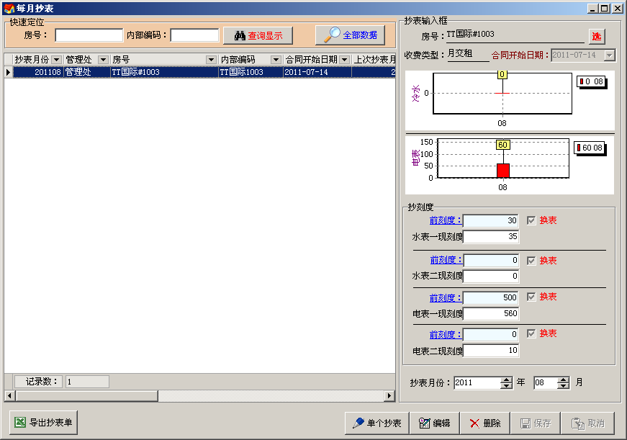
★专家指导：
抄表结算有快捷方便的方法：
  - 到【房屋信息】功能里，直接对着房号，点击鼠标右键，选择【结算租金水电及收费】，弹出输入水电刻度窗体，填写刻度后，点确认即可。这种使用适合租户来缴费时，临时输入水电刻度，结算费用并且打印收费单情况。
  - 如果房间很多，想一次把所有房间的水电刻度全部输入好，打印出收费单，到时租户来缴费，直接给个收费单就可以了，这种情况需要使用【批量抄表】功能。
- 租户交钱
在【租户交钱】功能，可以看到那些房号是抄表了，但没收费的。如果租户来交钱了，则点击右下方的【收费】按钮，填写实收金额，系统自动核算结余费用。收费后，则为历史数据，这里看见了，只能到收费浏览或收费错误纠正里查看（如果操作错了，可以到错误纠正的收费纠正进行修改）。
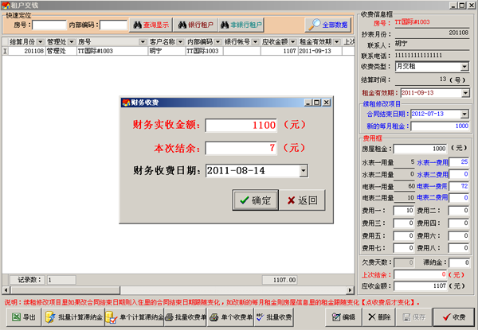
★专家指导：
1、这里看见的，就是计算好了费用，没收到钱的。
2、如果特殊情况，存在一些费用的改变，可以点编辑，修改费用项后，点保存，在点收费按钮。
3、如果续租的情况，可以在这里修改合同结束日期及新的每月租金，点收费按钮后，入住信息的合同结束日期会自动变化，房屋信息的每月租金也会自动变化。
4、针对特殊管理情况或银行托收情况，这里点击【批量收费】按钮，可以进行批量收费（但批量收费不能存在结余问题）
5、如果要补打收费单或通知单，可以到【收费浏览】功能里打印。

- 中途补交费用
除了入住、退房、正常收租水电等情况外，其他的收入支出都可以用【中途补交费用】处理。比如中途补押金、补租金、退押金(不是退房的押金，比如退钥匙押金等)、补其他费用，都可以在此处理。比如下图，1003号房租户补交了费用一的510元，上面显示上次结余7元，是我们刚才在【租户交钱】功能处理时，这个租户因没零钱或其他情况，少给了7元，所以在这里一块进行核算。下面显示应收510＋7＝517元，但实收500元，结余17元，说明这个租户现在又欠了我们17元。
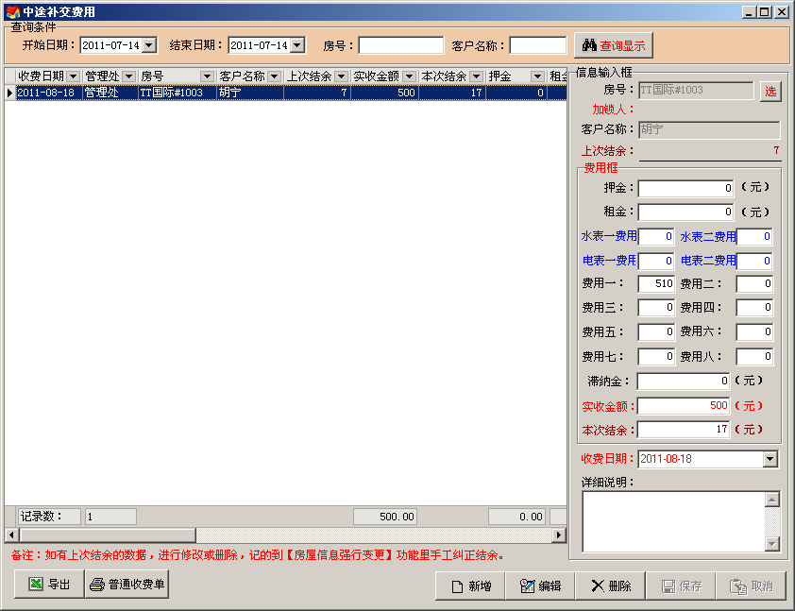
★专家指导：
1、中途补交费用是经常用到的功能，并且缴费后，可以打印收费单出来。
2、中途补交费用，可以修改，删除。但要注意，如果存在结余问题，修改删除后，可能导致这个房号的结余错误，出现这个情况，要到【房屋信息强行变更】功能里把结余进行纠正处理（有结余的房号要特别注意，不要输入错误了，不然很麻烦）
3、快捷操作方法：到【房屋信息】功能里，选中要补费用的房号，点击鼠标右键，选择【中途补交费用】，则可以处理。

- 退房处理
在【房屋信息】功能里，选择要退的房间，点下面的【退房处理】，会弹出一个输入水电刻度的窗体，输入刻度后，进行如下退房界面。系统将自动计算出这个房间要退多少钱。这里如果有特殊情况，比如提前退房或退后退房的情况，存在租金的收取和退还，如果收租金，则在应收房租的地方，手工填写收取的租金，如果是退租金则输入负数。如果存在违约或赔偿费用，可在违约金的地方输入，并且在下面的详细说明进行备注（如果操作错了，可以到错误纠正的收费纠正进行修改）。
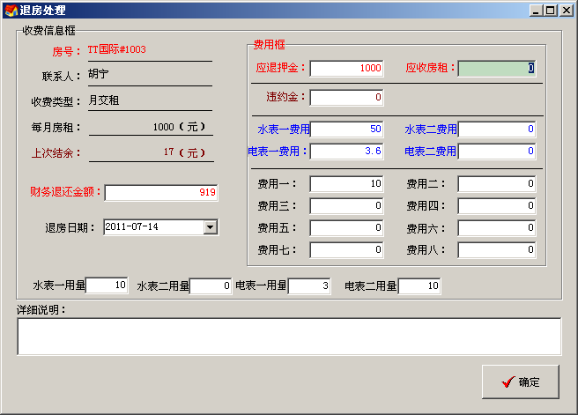

- 订房登记
在【订房登记】功能里，点新增按钮，选择房号，输入订房人及金额信息，再点保存，则可进行订房登记处理。
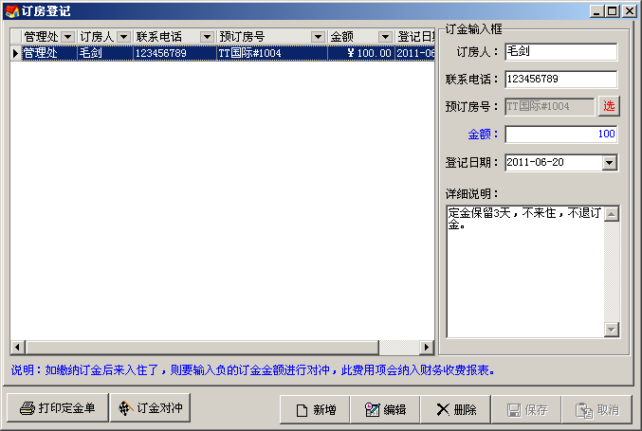
★专家指导：
1、此金额会纳入统计里，计入进财务帐。
2、如果过几天这个人来住了，则要进行订金对冲处理，操作方法就是选择要对冲的数据，点击下面的【订金对冲】按钮，系统会自动增加一个负数金额进行对冲。如果不对冲，则财务帐会多出一笔钱来（千万不要到入住登记的地方，少输入押金，因退房的时候，押金信息来自入住登记里的信息，如果少输入，则退房时会出问题。也不要少输入入住租金，因租金是租金，押金是押金，概念不一样，不然财务统计项目会乱子）。
- 其他收入
在【其他收入】功能里，点新增按钮，输入信息后，再点保存（一般可以用【中途补交费用】功能代替）。

▲ 其他支出
在【其他支出】功能里，点新增按钮，输入信息后，再点保存（一般可以用【中途补交费用】功能代替）。

- 房屋信息顺序调整
【房屋信息】功能里的顺序是根据数据输入的先后进行排序的。当然，可以点击上面的房号，这个中文字进行排序，也可以点后面的下拉箭头进行过滤。如果想更方便点，不要每次都点一下排序，则可用【房屋信息顺序调整】功能，进行处理。点击【清除全部顺序序号】，再按1，2，3。。。。这样排下去，排好点【保存新序号】，则可到房屋信息功能里看看效果了。
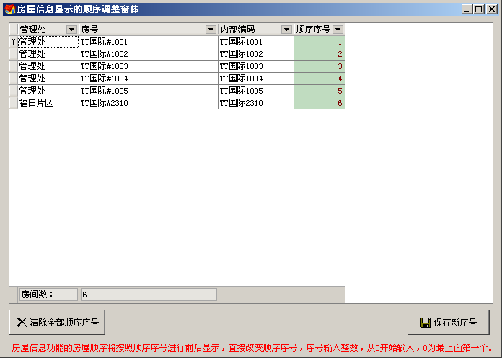
- 房屋信息强行变更
点击【房屋信息强行变更】功能，这里出现的全部是已入住的房屋信息情况，在这里可以修改房间的结余、租金有效期、收费类型、退房日期(上次退房日期)等等信息。
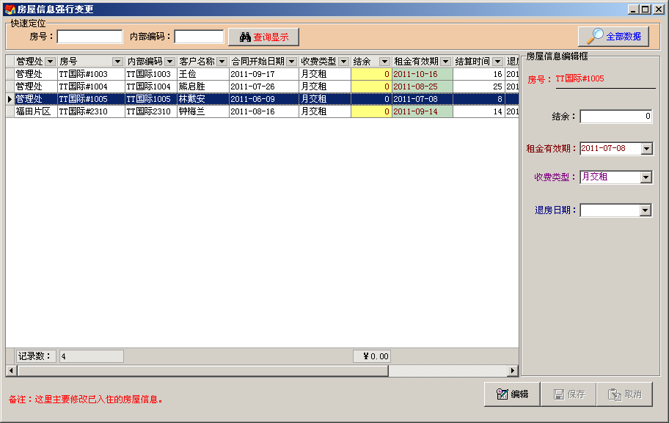
★专家指导：
此功能很重要，改变这些信息直接改变了房间的情况，这里的结余是目前该房号的结余情况，租金有效期关系到房租交到什么时候，收费类型涉及到房屋的收费方式。

- 盈利分析图解（对企业预测，非常非常重要）
点击【盈利分析图解】功能，可预测及分析出租房的经营情况，为操作方便，此功能进行了集中管理，这里包括了房屋出租走势(可知道每月房屋出租面积及平均租金单价的涨跌)、房屋闲置分析、违约金分析(有违约金的情况，一般是非正常退房)、入住频率分析、退房频率分析、目前押金情况、其他收入分析、其他支出分析、组合类型分析等等功能模块，通过这些模块的数据，有效的给企业领导提供了科学的企业未来发现的预测数据。
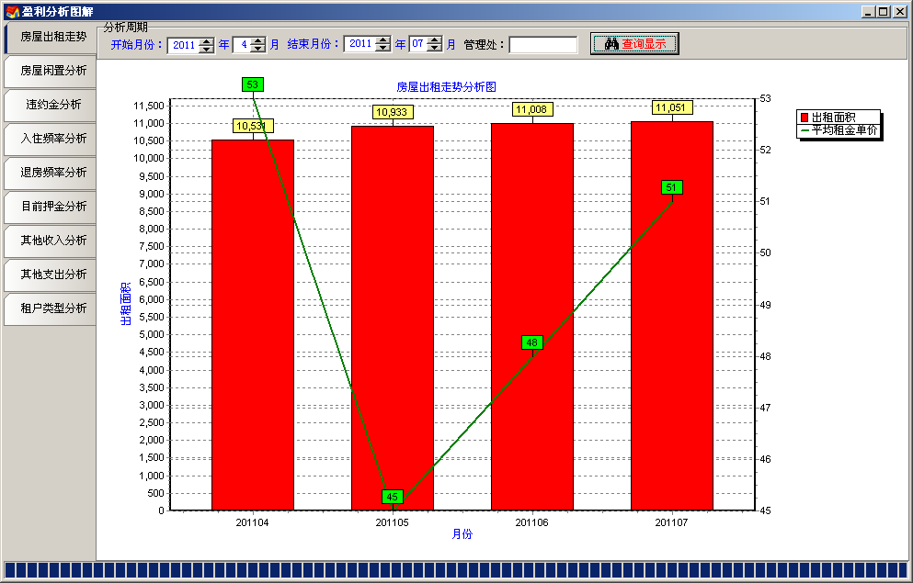

- 短信群发收费通知
短信群发收费通知，可避免因意外人为情绪问题，导致催款发生不必要的争吵，并且短信催费，将更加方便快捷，成本低廉。
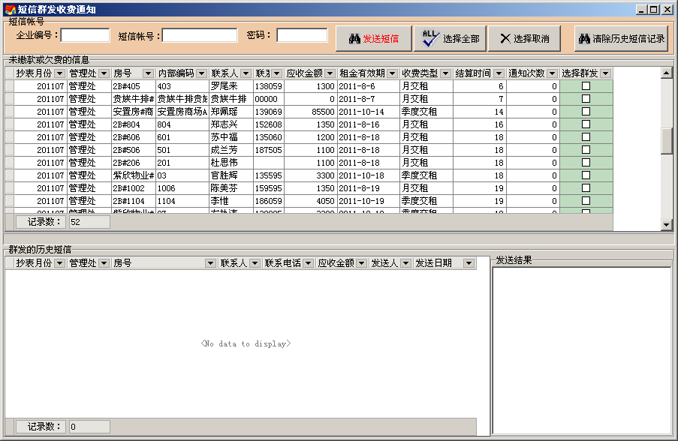
- 短信祝福
短信祝福可在节假日或特殊日子，给租户群发祝福短信，提升企业的服务，提升租户对企业的认可及满意度。

- 操作员管理
可增加操作员及操作员所拥能操作功能模块，达到权利的控制（本系统安全管理分2部分：1、我们的权限控制，控制哪些操作员可以用哪些权限。2、数据控制，我们的系统可以进行数据加锁，加锁后的数据，只有加锁人可以进行修改及删除，通过这2种安全管理的控制，有效的保证了数据的正确性及完整性）
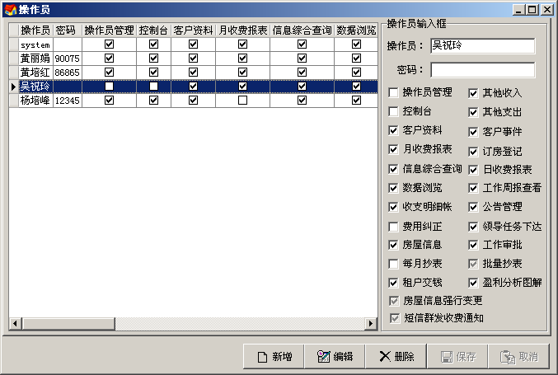

- 月收费报表
点击【月报表功能】，可查看每个月的房间收费情况，这里包括入住、收租、退房、中途补费用、其他收入、其他支出、订金等等，这里体现的是每月的合计金额。
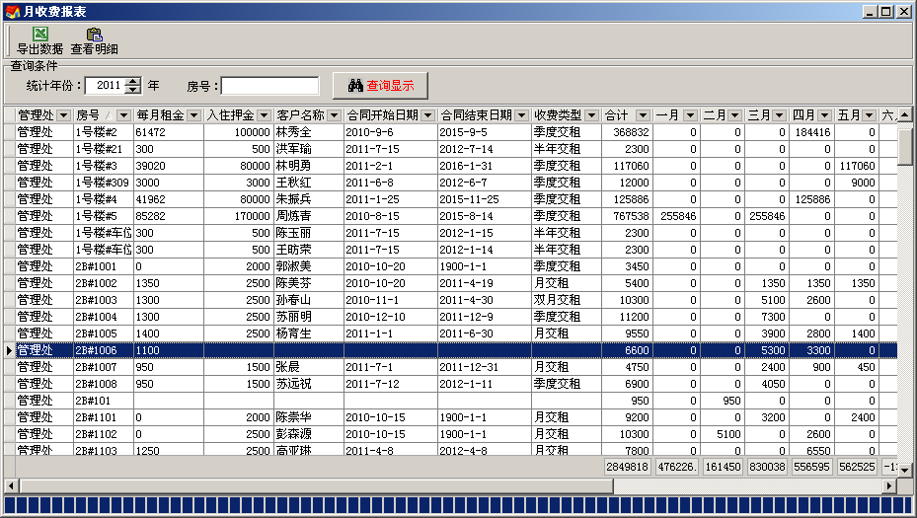

- 日收费报表
点击【日收费报表】功能，可以查看每天的收费情况，这里体现的是合计金额。
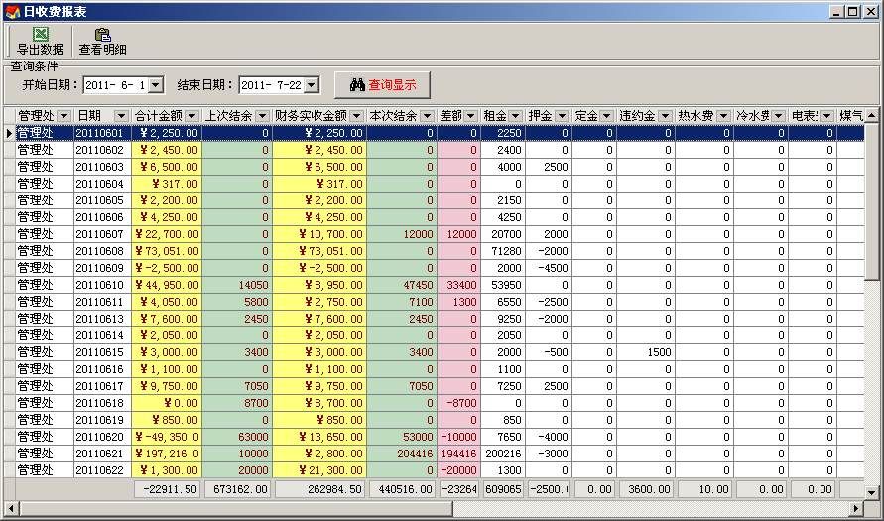

- 收支明细帐(对财务来说，非常非常重要)
点击【收支明细帐】功能，这个功能相当于财务每天的流水帐，可以清楚的查看出每天的资金进出，及每笔资金是什么钱，已经合计数等等（此功能一般财务用的比较多，用来进行人工帐和电脑帐的核对）
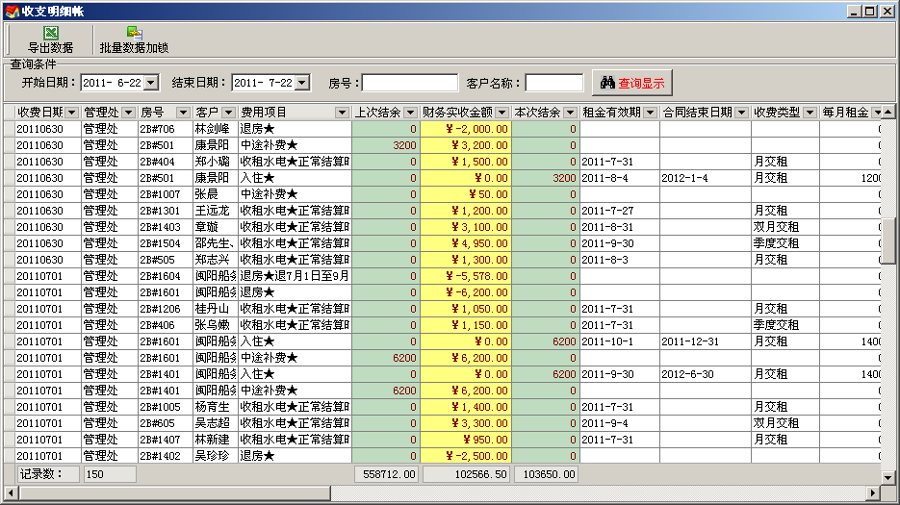
★专家指导：
建议财务或相关人员，每天或每周进行一次人工帐（即开出的收据或发票）和电脑帐的核对，核对没问题，点击上面的【批量数据加锁】功能，对核对正确的时间段的数据进行加锁（这里包括入住、收租、退房、中途补费用、其他收入、其他支出、订金等等），以后如果出现数据不正确，直接看后面是否有加锁人，如果没加锁人，则为加锁后输入的数据，不正确就可能这些数据的错误，这样很方便查找问题所在，并且能确保数据的准确性及完整性。

- 数据浏览
点击【数据浏览】模块，这里为方便操作，界面整洁，进行了功能集中管理，这里可以进行入住浏览、收费浏览、抄表浏览、退房浏览等现在及历史的数据浏览查看。
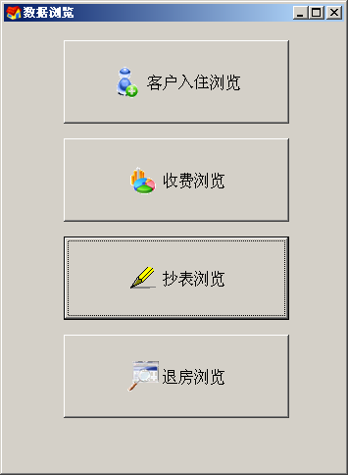

- 错误纠正
点击【错误纠正】模块，这里为方便操作，界面整洁，进行了功能集中管理，这里可以进行入住纠正、收费纠正、退房纠正等等（数据加锁后，只有加锁人可以进行加锁的数据纠正）。
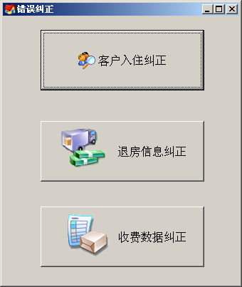

- 特殊情况处理

  - 租户调房处理：
调房一般有2种情况：第一种：客户从A房调到B房，这情况要先退房再入住。第二种：客户甲和客户乙互相调房，这情况只要到入住纠正的地方重新选择一下客户名称就可以了，如果产生了费用问题，甲乙双方自己处理。

  - 租户续租处理
【租户交钱】功能里，在点击收费按钮前，先点击修改，输入合同结束日期及新的每月租金，修改好后，点保存，再点收费按钮，则系统会自动修改入住信息里的合同结束日期及房屋信息里的每月租金（如果不这样处理，则点收费后，要到入住纠正和房屋信息功能里修改合同结束日期及每月租金）

  - 非正常退房
在【退房处理】的时候，我们系统有违约金概念，用违约金处理非正常退房情况，并且退房可以进行备注，可以写明一些情况，方便以后查看。

  - 租户没钱了，收费类型从季度缴租变成月缴租了
【租户交钱】功能里，在点击收费按钮前，先点击修改，修改收费类型及租金有效期后，点保存，再点收费按钮（如果不这样处理，则点收费后，要到【房屋信息强行变更】功能里修改收费类型及租金有效期）

  - 租户把房间转给人家租了
直接到【入住纠正】功能里，修改客户名称，点保存则可。

  - 收费时金额或收费日期输入错了
直接到【收费纠正】里进行修改。

  - 租户交钱时发现租金或网络费错误了，这个房间涨租金了或以前没网络现在有了
先删除这个抄表记录（可以在每月抄表或租户交钱功能里删除），再修改房屋信息里的费用项目，然后重新进行抄表，则系统会以新的房屋信息重新计算（如果直接在租户交钱功能里进行修改，则下个月抄表结算，还会出现这样的问题，所以建议先改房屋信息，重新抄表）

  - 没零钱找，怎么办
系统在入住、租户交钱、中途补费用功能里都有结余概念。结余的费用会自动进入到下次收费的合计里。

  - 退房时发现退错房间了
先到退房纠正功能里，删除这个退房记录，再对这个退房退错了的房号重新进行入住登记处理。

10.发现水电表的刻度搞错了
如果还没在租户交钱功能里，点击收费按钮，则可以到每月抄表功能里，点修改，把刻的输入正确，再点保持。如果租户交钱功能里，已经点了收费按钮，则要到收费纠正里，删除这个收费记录，再到每月抄表功能里，重新进行抄表，收费处理（建议如果收费了，处理很麻烦，就不用管他了，下次抄表的时候把前刻度改正确就可以了）

11.租户预交了半年租金，以后半年都不收租金，只收水电等费用怎么处理
2种处理方法：第一种：租金有效期改为半年后的日期，每个月再强行进行抄表收费，则此时系统不会计算房屋，此方法因是非正规操作，故要自己记的这个房号要抄表。第二种：用结余的方法，先付款半年租金，则结余为负数（负数表示我们欠租户的钱），每次用结余来处理，此方法要求比较专业，用的时候要仔细。

12.批量抄表怎么没有这个房号
哪些房间要进行抄表，系统是根据租金有效期来判断的，比如现在抄表2011年10月份的，如果租金有效期为2011年10月份的，系统才认为这个房号要抄表（如果已经抄表或已经收费的房号，同样不会再次出现，系统规定一个房号一个月只能有一次抄表记录），可以到【房屋信息强行变更】功能里修改租金有效期。

13.前几天这个租户钱没交完，现在跑来补交了200块房租，怎么处理。
用【中途补缴费用】功能进行处理，注意这里的费用是抵消结余费用。

14.租户突然跑来要了一个煤气瓶，要收100块押金怎么处理。
用【中途补缴费用】功能进行处理，这里可以在押金项输入100，再点保存。

15.租户突然不要煤气瓶了，要退回100押金怎么处理。
用【中途补缴费用】功能进行处理，这里可以在押金项输入-100（负数），再点保存。

16.租户来定房，并且交了定金，怎么处理。
就到【订房登记】功能里进行登记，如果后来来住了，则要在【订房登记】功能里进行订金对冲（不对冲财务数据会出问题），如果不来住了，则不用管，系统会自动纳入收入。

17.财务要看7月1号到7月30号的收款情况怎么查看。
到【收支明细帐】功能里查看。

18.财务上周已经对完7月1号到7月30号的实收金额，怎么今天看看，实收金额又不对了，怎么办。
7月1号到30号对完帐后，应进行批量数据加锁处理，这时如果不正确了，看看哪些数据没有加锁人的，则是后来增加的。

19.财务如何完全脱离手工帐，用电脑帐（每天用本子记录，不累吗，查起来方便吗）。
每天或每周到【收支明细帐】里，核对收据和发票跟电脑帐是否一致，一致则进行批量数据加锁处理，用此方法，可完全取消手工本子记录，因加锁后，只有加锁人可以修改删除。

20.如果查看1001号房，从租户入住到现在，发生了什么费用，发生了什么情况。
在【房屋信息】功能里，选中1001号房，点击鼠标右键，选择【查看房号详细情况】。

21.有个房间提前1个月通知我，要退房了，我如何做标记，做了标记就可以准备给人看房，降低房屋闲置情况。
在【房屋信息】功能里，选中该房号，点击鼠标右键，选择【退房标志开关】。

22.有人订房了，我怎么知道这个房间已经订了，防止重复出租。
进行【订房登记】后，在房屋信息里可以看见这个房号的订房情况及订房人电话。

